**Đại Học Quốc Gia Thành Phố Hồ Chí Minh**

**Đại Học Khoa Học Tự Nhiên**

**Khoa Cộng Nghê Thông Tin**

**Tìm hiểu về chuẩn ISO8583**

Sinh viên thực hiện : + 0612177 – Phạm Thế Hùng

+ 0612193 – Nguyễn Khuyến

GVHD: Thầy Trần Hiển Đạt.

Mục Lục:

1.ISO8583 là gì? 3

2.Cấu trúc thông điệp 3

2.1 Chỉ thị thông điệp(MTI) 3

2.1.1 Phiên bản thông điệp ISO8583 4

2.1.2 Lớp thông điệp 4

2.1.3 Chức năng thông điệp 5

2.1.4 Gốc thông điệp(Message Origin) 5

2.1.5 Ví dụ về MTI 6

2.2 Bitmap 6

2.3 Thành phần dữ liệu 9

3.Tài liệu tham khảo. 17

# ISO 8583 là gì?

ISO8583 là một tiêu chuẩn cho các thẻ giao dịch tài chính bằng cách trao đồi các thông điệp được chỉ định.

# Cấu trúc thông điệp

Một thông điệp ISO 8583 được chia làm các phần sau:

-Chỉ thị thông điệp (Message Type Indicator)

-Một hay nhiều bitmap chỉ tới các thành phần dữ liệu trong thông điệp.

-Thành phần dữ liệu hay trường các dữ liệu.

## Chỉ thị thông điệp (Message Type Indicator – MTI)

Một MTI chứa các thành phần sau :

-Phiên bản ISO8583

-Lớp thông điệp

-Chức năng thông điệp

-Gốc của thông điệp

Những thành phần này được đại diện bằng một trường gồm 4 chữ số.

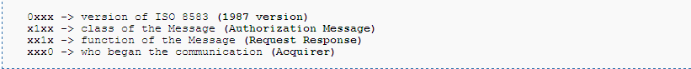

### Phiên bản ISO8583

Vị trí đầu tiên của MTI chỉ định phiên bản cho thông điệp của chuẩn ISO8583.

Cụ thề sau:

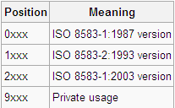

### Lớp thông điệp :

Vị trí thứ 2 của MTI chỉ ra mục đích của của thông điệp.

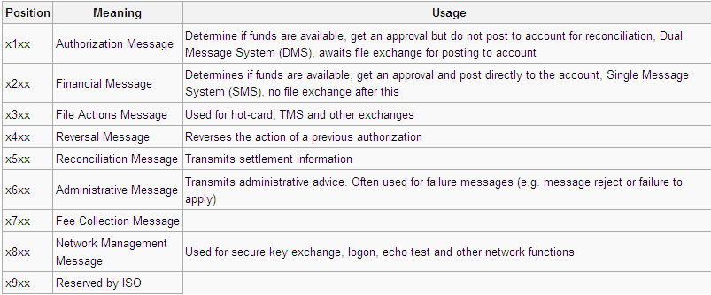

Chúng ta xem xét ví dụ sau :

x4xx chỉ ra mục đích sử dụng cho thông điệp này.Tình huống khi một thông điệp được gởi đi xác nhận nhưng sau một khoãng thời gian nào đó cho trước (Timeout) mà vẫn chưa được trả lời chẳng hạn. Thì vị trí thứ 4 trong x4xx chỉ ra rằng đây là một thông điệp gởi trả của việc xác nhận trước đó.

### Chức năng của thông điệp

Vị trí thứ 3 của MTI chỉ ra chức năng của thông điệp định nghĩa cách mà thông điệp sẽ chạy trong hệ thống.

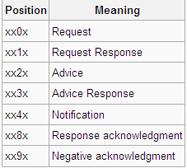

Xem xét xx0x

Request là một chức năng từ cuối tới cuối (end to end) .Ví dụ từ nhà chấp nhận thẻ(các ngân hàng) cho tới các nhà phát hành thẻ(các nhà phát hành thẻ Vista,MasterCard).

Trong khi đó xx2x Advice là một chức năng điểm tới điểm(point to point). Ví dụ từ terminal(POS devide hay máy ATM chẳng hạn) tới nhà chấp nhận thẻ, từ nhà chấp nhận thẻ ra đường mạng từ đường mạng tới nhà phát hành thẻ việc chuyển đổi được bảo đảm trên mỗi liên kết.

### Gốc thông điệp (Message Origin)

Vị trí thứ tư trong MTI chỉ ra nguồn của thông điệp trong chuỗi chi trả.

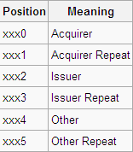

### Ví dụ về MTI

Sự kết hợp các vị trí của một MTI chỉ ra ý nghĩa đầy đủ của MTI

Một số ví dụ để xem xét.

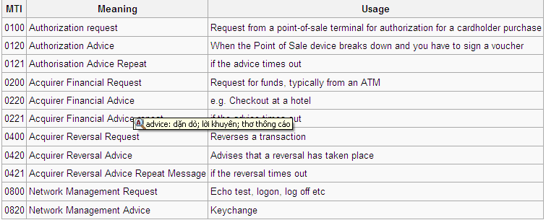

## Bitmap

Bitmap là một trường hay là một trường con của thông điệp chỉ ra các thành phần dữ liệu được trình bày ở những nơi khác trong thông điệp.

Một thông điệp ít nhất có một bitmap được gọi là Primary Bitmap (Bitmap chính) chỉ định các thành phần dữ liệu từ số 1 tới số 64. Một seconary bitmap(Bitmap thứ hai) chỉ định các trường dữ liệu từ 65 cho đến 128 và cũng có thể có bitmap thứ 3 chỉ định các trường dữ liệu từ 129 cho tới 192(Bitmap thứ 3 này rất ít sử dụng).

Bitmap có thể được truyền bằng 8 byte nhị phân hoặc 16 kí tự thập lúc phân trong bảng mã ASCII hoặc tập kí tự [1]EBCDIC.

Một trường được chỉ định khi mà bit đại diện cho trường đó bất là true trong bitmap.Ví dụ byte x82 chuyển qua giá trị nhị phân “1000 0010” chỉ ra rằng thông điệp chứa trường số 1 và số 7.

Xem xét vị dụ sau :

Primary Bitmap sau.

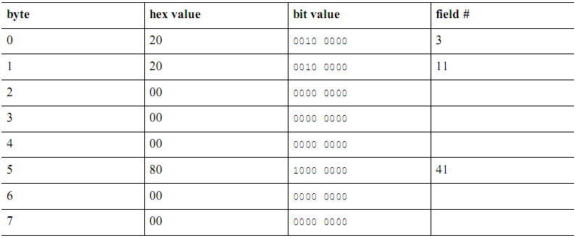

Primary bitmap (2020000000800000) chứa các bit 1 bật ở các vị trí 3,11,41(xem bit value hình trên) cho chúng ta biết rằng thông điệp chứa các trường 3,11,41.

Xem xét ví dụ thứ hai :

Xem xét thông điệp có bitmap và các trường như sau:

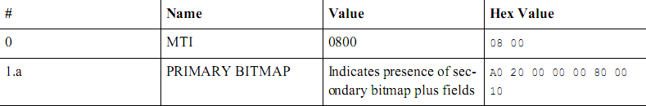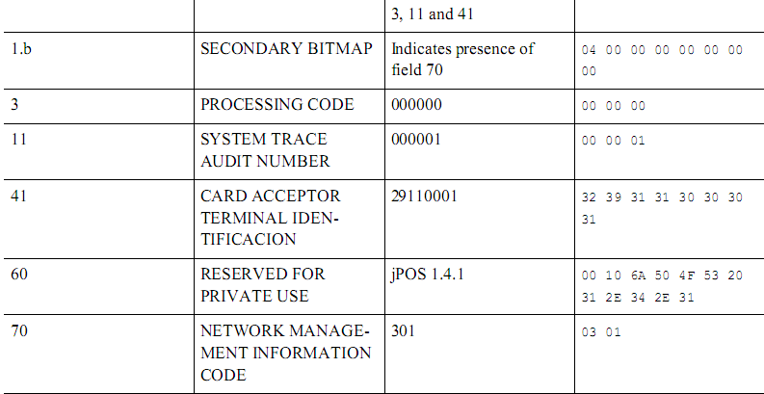

Chúng ta xem xét Primary Bitmap và Seconary Bitmap.

Primary Bitmap

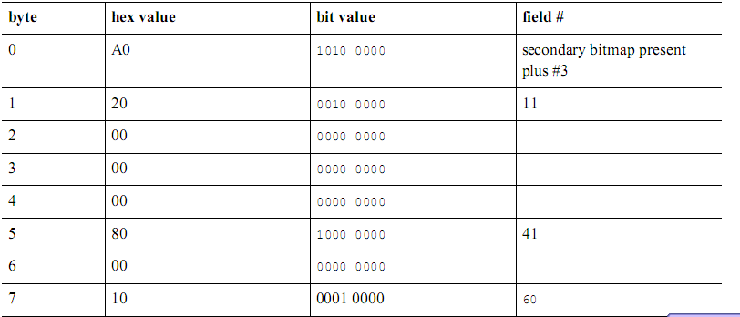

Bit đầu tiên trong chuỗi bit value của Primary Bitmap bật lên thành 1 cho biết thông điệp có chứa Seconary Bitmap.

Seconary Bitmap :

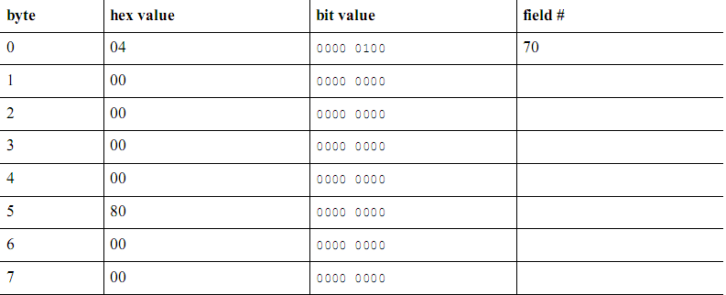

Chuyển giá trị thập phân về giá trị nhị phân rồi tiến hành xác định vị trí của các bit bật lên thành 1 để xác định chỉ số của các trường tương tự như Primary Bitmap.

## Thành phần dữ liệu (Data Element)

Thành phần dữ liệu (Data Element) hay còn được gọi là Trường dữ liệu Field chứa các trường dữ liệu cá nhân và mang các thông tin giao dịch.

Có tới 128 trường dữ liệu trong chuẩn ISO8583 phiên bản 1987. Và lên đến 192 trường dữ liệu cho các phiên bản về sau.

Mỗi trường dữ liệu thì tuân theo một chuẩn định dạng để chỉ định nội dung của các trường và độ dài của trường đó.

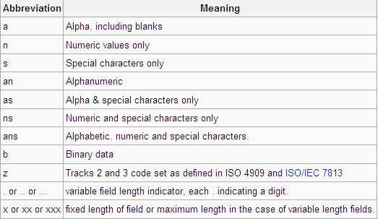

Chiều dài của các trường được chia làm 2 dạng :

+Chiều dài cố định (fixed length) kí hiệu x hay xx hay xxx đó là chiều dài tối đa mà trường đó có thể chưa.(xxxx chỉ dùng cho chuẩn ISO8583 phiên bản 2003).Các trường có chiều dài cố định thường không biểu diễn chiều dài trong nội dung thông điệp.[2]

+Chiều dài có thể biến đổi (variable length) kí hiệu **.** hay **..** hay **…** Mỗi **.** đại diện cho một chữ số. Các chiều dài có thể biến đổi trong quá trình biểu diễn phải thể hiện chiều dài trước nội dung thông điệp.

Nội dung của các trường có thể là số chữ hoặc là các kí hiệu đặc biệt hoặc là sự kết hợp của số, chữ và các kí hiệu đặc biệt.

Một điểm chúng ta cần lưu ý là bạn có một trường là số (numeric field) nhưng bạn có thể biểu diễn nó bằng một chuỗi các kí tự ASCII hay EBCDIC.

Xem xét ví dụ sau :

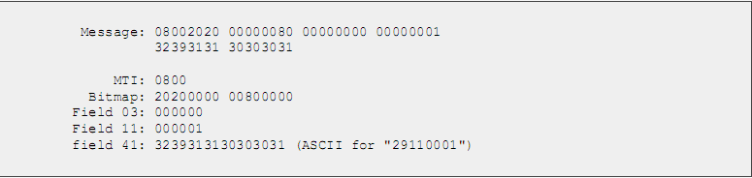

Trong ví dụ của chúng ta truờng số #03 biểu diễn theo kiểu BCD sử dụng 3 byte thập lục phân với giá trị của nó là “00 00 00”.Tương tự đối với trường #11 giá trị là 000001 được biểu diễn bởi 3 byte thập lục phân giá trị “00 00 01”.Trường số #41 được biểu diễn gồm 8 byte (32 39 31 31 30 30 30 31) thập lục phân thể hiện 8 kí “29110001” trong bảng mã ASCII.

|  |  |  |
| --- | --- | --- |
| ISO-Defined Data Elements | | |
| Data Element | Type | Usage |
| 1 | b 64 | Bit Map Extended |
| 2 | n ..19 | Primary account number (PAN) |
| 3 | n 6 | Processing code |
| 4 | n 12 | Amount, transaction |
| 5 | n 12 | Amount, Settlement |
| 6 | n 12 | Amount, cardholder billing |
| 7 | n 10 | Transmission date & time |
| 8 | n 8 | Amount, Cardholder billing fee |
| 9 | n 8 | Conversion rate, Settlement |
| 10 | n 8 | Conversion rate, cardholder billing |
| 11 | n 6 | Systems trace audit number |
| 12 | n 6 | Time, Local transaction |
| 13 | n 4 | Date, Local transaction |
| 14 | n 4 | Date, Expiration |
| 15 | n 4 | Date, Settlement |
| 16 | n 4 | Date, conversion |
| 17 | n 4 | Date, capture |
| 18 | n 4 | Merchant type |
| 19 | n 3 | Acquiring institution country code |
| 20 | n 3 | PAN Extended, country code |
| 21 | n 3 | Forwarding institution. country code |
| 22 | n 3 | Point of service entry mode |
| 23 | n 3 | Application PAN number |
| 24 | n 3 | Function code(ISO 8583:1993)/Network International identifier (NII) |
| 25 | n 2 | Point of service condition code |
| 26 | n 2 | Point of service capture code |
| 27 | n 1 | Authorizing identification response length |
| 28 | n 8 | Amount, transaction fee |
| 29 | n 8 | Amount. settlement fee |
| 30 | n 8 | Amount, transaction processing fee |
| 31 | n 8 | Amount, settlement processing fee |
| 32 | n ..11 | Acquiring institution identification code |
| 33 | n ..11 | Forwarding institution identification code |
| 34 | n ..28 | Primary account number, extended |
| 35 | z ..37 | Track 2 data |
| 36 | n ...104 | Track 3 data |
| 37 | an 12 | Retrieval reference number |
| 38 | an 6 | Authorization identification response |
| 39 | an 2 | Response code |
| 40 | an 3 | Service restriction code |
| 41 | ans 8 | Card acceptor terminal identification |
| 42 | ans 15 | Card acceptor identification code |
| 43 | ans 40 | Card acceptor name/location |
| 44 | an ..25 | Additional response data |
| 45 | an ..76 | Track 1 Data |
| 46 | an ...999 | Additional data - ISO |
| 47 | an ...999 | Additional data - National |
| 48 | an ...999 | Additional data - Private |
| 49 | a 3 | Currency code, transaction |
| 50 | an 3 | Currency code, settlement |
| 51 | a 3 | Currency code, cardholder billing |
| 52 | b 16 | Personal Identification number data |
| 53 | n 18 | Security related control information |
| 54 | an 120 | Additional amounts |
| 55 | ans ...999 | Reserved ISO |
| 56 | ans ...999 | Reserved ISO |
| 57 | ans ...999 | Reserved National |
| 58 | ans ...999 | Reserved National |
| 59 | ans ...999 | Reserved for national use |
| 60 | an .7 | Advice/reason code (private reserved) |
| 61 | ans ...999 | Reserved Private |
| 62 | ans ...999 | Reserved Private |
| 63 | ans ...999 | Reserved Private |
| 64 | b 16 | Message authentication code (MAC) |
| 65 | b 64 | Bit map, tertiary |
| 66 | n 1 | Settlement code |
| 67 | n 2 | Extended payment code |
| 68 | n 3 | Receiving institution country code |
| 69 | n 3 | Settlement institution county code |
| 70 | n 3 | Network management Information code |
| 71 | n 4 | Message number |
| 72 | ans ...999 | Data record (ISO 8583:1993)/n 4 Message number, last(?) |
| 73 | n 6 | Date, Action |
| 74 | n 10 | Credits, number |
| 75 | n 10 | Credits, reversal number |
| 76 | n 10 | Debits, number |
| 77 | n 10 | Debits, reversal number |
| 78 | n 10 | Transfer number |
| 79 | n 10 | Transfer, reversal number |
| 80 | n 10 | Inquiries number |
| 81 | n 10 | Authorizations, number |
| 82 | n 12 | Credits, processing fee amount |
| 83 | n 12 | Credits, transaction fee amount |
| 84 | n 12 | Debits, processing fee amount |
| 85 | n 12 | Debits, transaction fee amount |
| 86 | n 15 | Credits, amount |
| 87 | n 15 | Credits, reversal amount |
| 88 | n 15 | Debits, amount |
| 89 | n 15 | Debits, reversal amount |
| 90 | n 42 | Original data elements |
| 91 | an 1 | File update code |
| 92 | n 2 | File security code |
| 93 | n 5 | Response indicator |
| 94 | an 7 | Service indicator |
| 95 | an 42 | Replacement amounts |
| 96 | an 8 | Message security code |
| 97 | n 16 | Amount, net settlement |
| 98 | ans 25 | Payee |
| 99 | n ..11 | Settlement institution identification code |
| 100 | n ..11 | Receiving institution identification code |
| 101 | ans 17 | File name |
| 102 | ans ..28 | Account identification 1 |
| 103 | ans ..28 | Account identification 2 |
| 104 | ans ...100 | Transaction description |
| 105 | ans ...999 | Reserved for ISO use |
| 106 | ans ...999 | Reserved for ISO use |
| 107 | ans ...999 | Reserved for ISO use |
| 108 | ans ...999 | Reserved for ISO use |
| 109 | ans ...999 | Reserved for ISO use |
| 110 | ans ...999 | Reserved for ISO use |
| 111 | ans ...999 | Reserved for ISO use |
| 112 | ans ...999 | Reserved for national use |
| 113 | n ..11 | Authorizing agent institution id code |
| 114 | ans ...999 | Reserved for national use |
| 115 | ans ...999 | Reserved for national use |
| 116 | ans ...999 | Reserved for national use |
| 117 | ans ...999 | Reserved for national use |
| 118 | ans ...999 | Reserved for national use |
| 119 | ans ...999 | Reserved for national use |
| 120 | ans ...999 | Reserved for private use |
| 121 | ans ...999 | Reserved for private use |
| 122 | ans ...999 | Reserved for private use |
| 123 | ans ...999 | Reserved for private use |
| 124 | ans ...255 | Info Text |
| 125 | ans ..50 | Network management information |
| 126 | ans .6 | Issuer trace id |
| 127 | ans ...999 | Reserved for private use |
| 128 | b 16 | Message Authentication code |

# Tài liệu tham khảo:

[1] WikiPedia-ISO8583 - <http://en.wikipedia.org/wiki/ISO_8583>

[2]JPos 1.6.1 Programing Guide - Alejandro Revilla

1. http://en.wikipedia.org/wiki/Extended_Binary_Coded_Decimal_Interchange_Code
2. Trong biểu diễn người ta thường lắp đầy(padding) các vị trí dư ra bằng số 0 đối với số và khỏang trắng đối với kí tự